政府投资项目：项目建议书、可行性研究报告、概算审核

项目建议书和可行性研究报告是一样的流程，为评估类项目，流程为：

项目签收（收文登记）­——签收人员确定申报材料（报审登记表）——综合部意见（报审登记表）——分管副主任意见（报审登记表）——项目分发（分办）——项目负责人拟工作方案（挑选专家）——部长意见（工作方案）——分管副主任意见（工作方案）——项目负责人发文拟稿——项目负责人上传评审成果（正文、附件）——部长意见（发文）——分管副主任意见（发文）——项目负责人发送存档——项目存档

概算审核与项目建议书的区别只在于表单内容不完全一样，还有概算有可能会进行工作方案，也可能不进行，如果不进行工作方案，该项目有可能聘请其他咨询公司进行协审，也可能没有工作方案也没有协审。其他流程都一样。

项目进行工作方案也可能是自审，不用聘请专家。

**其实评审中心有价值的内容就是工作方案和发文拟稿的内容，还有评审成果。**

1. 项目建议书、可行性研究报告内容
2. 项目签收，从委里下载相关数据

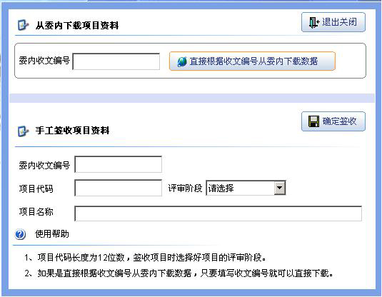

1. 报审登记表，对收到的材料做记录

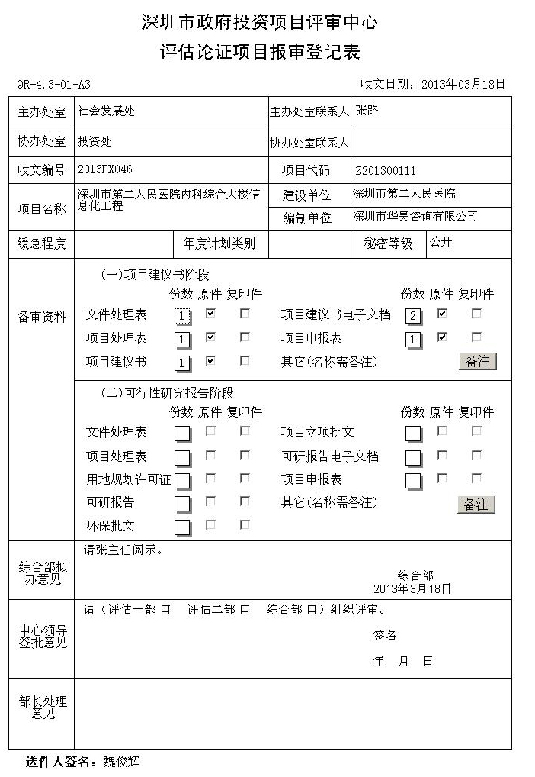

1. 拟工作方案，项目负责人拿到项目后工作的开始。。。拟方案，抽专家等

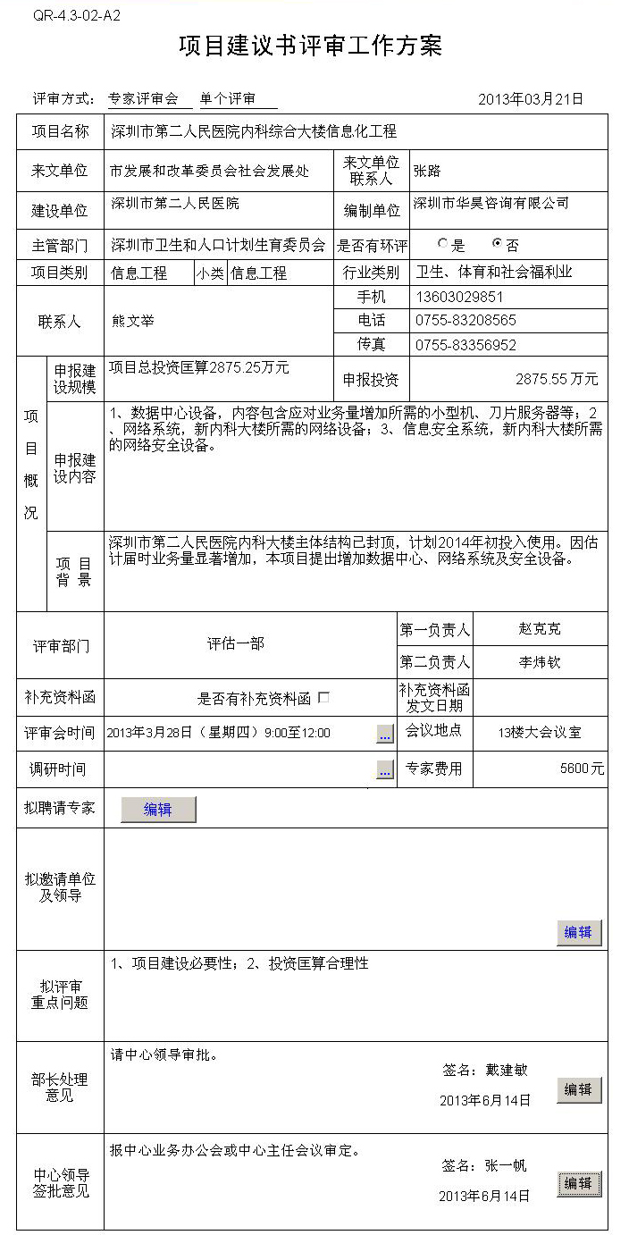

1. 专家信息

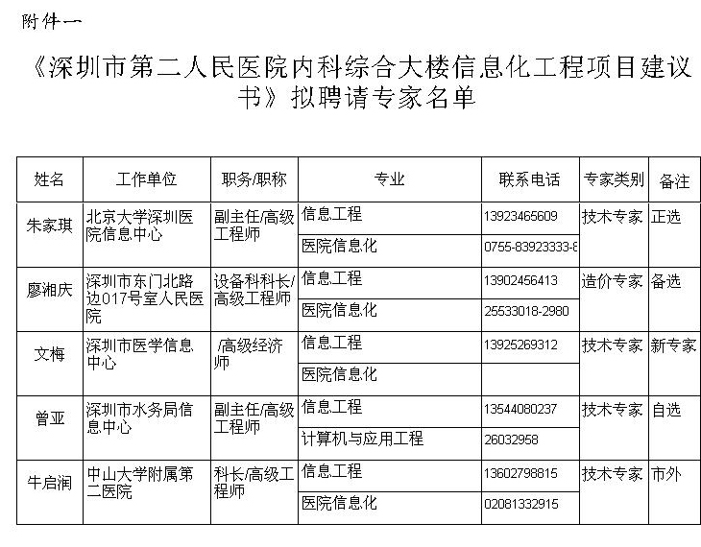

1. 项目发文审批表

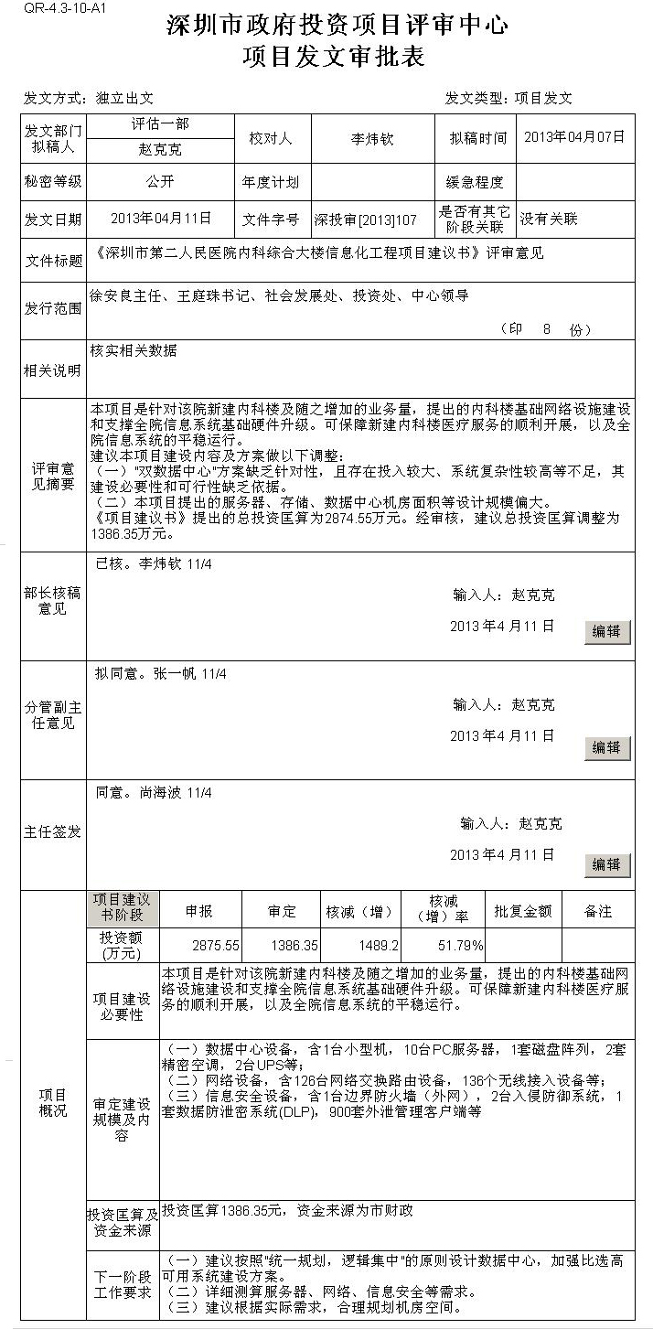

1. 概算审核项目
2. 报审登记录，对收到的材料做记录

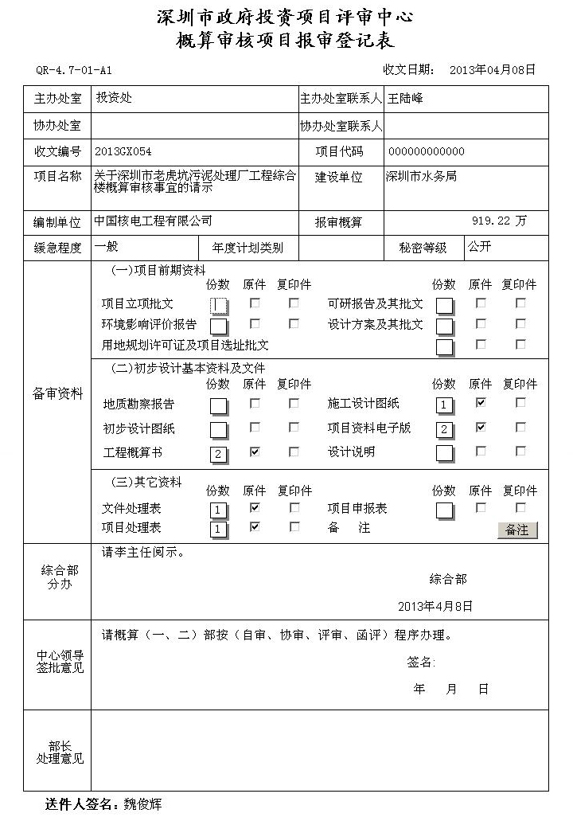

1. 概算的工作方案有可能有，有可能没有，内容与建议书和可研一致。
2. 概算协审计划表，针对一批项目拟定协审单位，非单个项目。

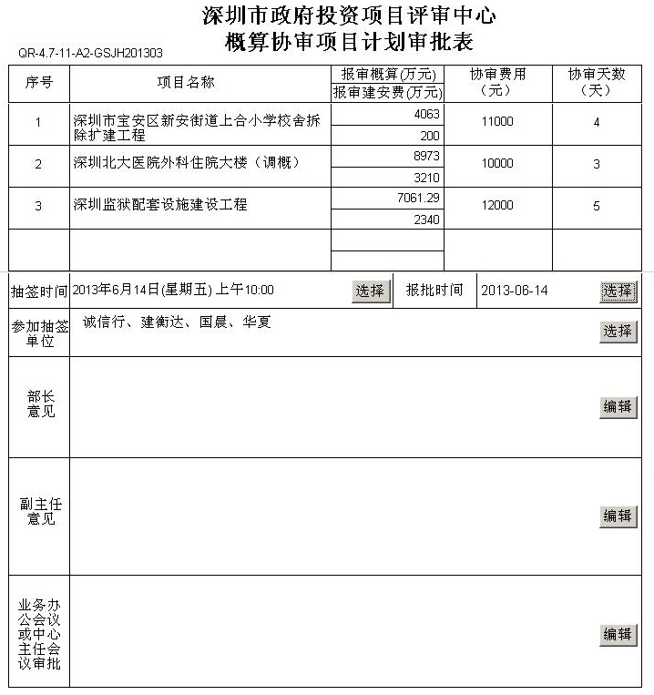

1. 协审单位抽签记录，一批项目，非单个项目

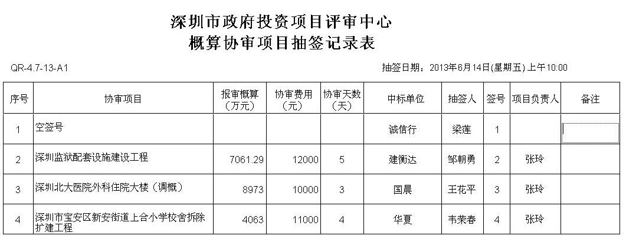

1. 协议书呈批表：与协审单位的协议

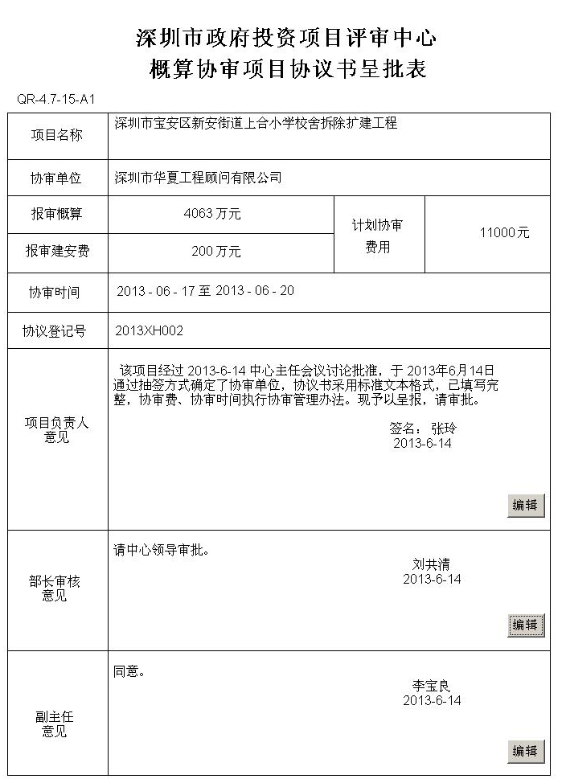

1. 协审资料清单：就是交对协审单位的资料进行登记

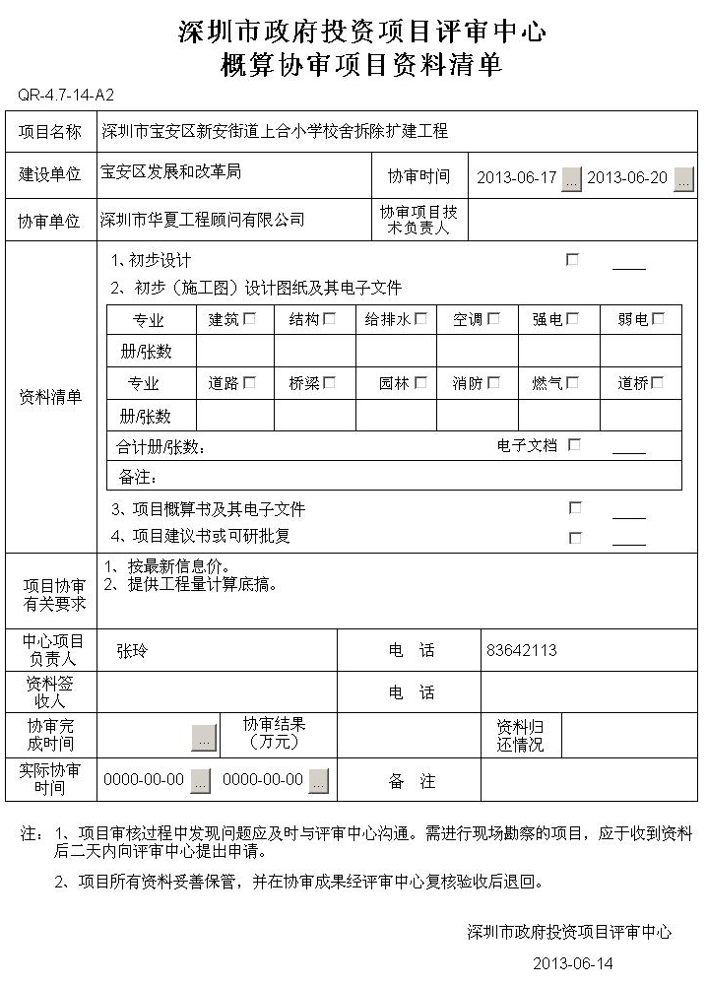

1. 协审质量考核，对协审单位的评分

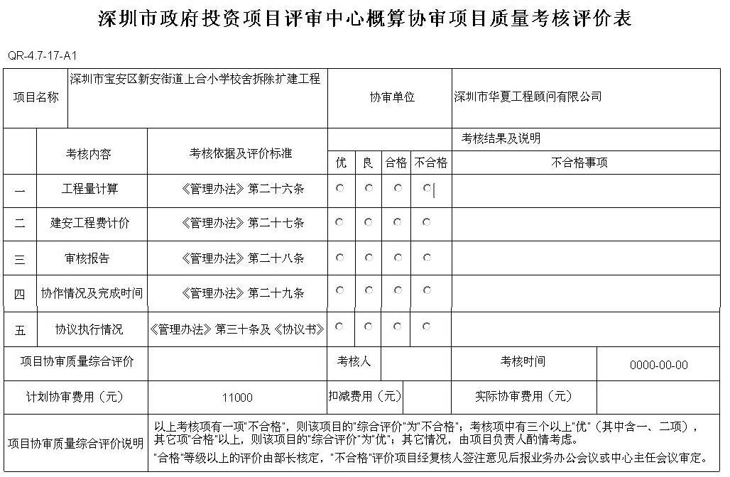

1. 发文拟稿，内容与建议书可研一致，只是显示多了前面阶段的内容。

